РОССИЙСКИЙ УНИВЕРСИТЕТ ДРУЖБЫ НАРОДОВ
Факультет физико-математических и естественных наук
Кафедра прикладной информатики и теории вероятностей

Отчет по лабораторной работе №8
дисциплина: Архитектура ЭВМ

Студент: Агзамов Артур Дамирович(1032253528)
Группа: НКАбд-01-25

Содержание
1. Цель работы стр.4
2. Теоретическое введение стр.5
3. Выполнение лабораторной работы стр.8
4. Выполнение самостоятельной работы стр.12
5. Выводы стр.15

Список иллюстраций
- Рис. 8.1. Организация стека в процессоре
- Рис. 8.2. lab01 стр.8
- Рис. 8.3. lab02 стр.8
- Рис. 8.4. lab03 стр.9
- Рис. 8.5. lab04 стр.9
- Рис. 8.6. lab05 стр.10
- Рис. 8.7. lab06 стр.11
- Рис. 8.8 . lab07 стр.12
- Рис. 8.9 . lab08 стр.12
- Рис. 8.10. sam01 стр.13
- Рис. 5.11. sam02 стр.14

1.Цель работы
Приобретение навыков написания программ с использованием циклов и обработкой аргументов командной строки.

2. Теоретическое введение
2.1. Организация стека
Стек — это структура данных, организованная по принципу LIFO («Last In — First Out» или «последним пришёл — первым ушёл»). Стек является частью архитектуры процессора и реализован на аппаратном уровне. Для работы со стеком в процессоре есть специальные регистры (ss, bp, sp) и команды. Основной функцией стека является функция сохранения адресов возврата и передачи аргументов при вызове процедур. Кроме того, в нём выделяется память для локальных переменных и могут временно храниться значения регистров. На рис. 8.1 показана схема организации стека в процессоре. Стек имеет вершину, адрес последнего добавленного элемента, который хранится в регистре esp (указатель стека). Противоположный конец стека называется дном. Значение, помещённое в стек последним, извлекается первым. При помещении значения в стек указатель стека уменьшается, а при извлечении — увеличивается. Для стека существует две основные операции: • добавление элемента в вершину стека (push); • извлечение элемента из вершины стека (pop).
2. 1.1. Добавление элемента в стек.
Команда push размещает значение в стеке, т.е. помещает значение в ячейку памяти, на которую указывает регистр esp, после этого значение регистра esp увеличивается на 4. Данная команда имеет один операнд — значение, которое необходимо поместить в стек.
Примеры:
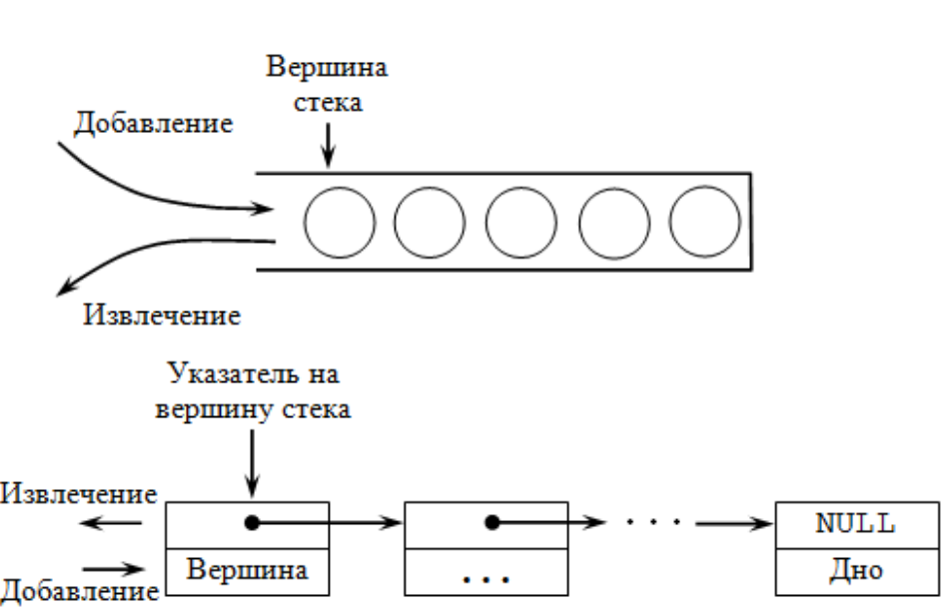Рис. 8.1. Организация стека в процессоре
push -10 ; Поместить -10 в стек
push ebx ; Поместить значение регистра ebx в стек
push [buf] ; Поместить значение переменной buf в стек
push word [ax] ; Поместить в стек слово по адресу в ax
Существует ещё две команды для добавления значений в стек. Это команда pusha, которая помещает в стек содержимое всех регистров общего назначения в следующем порядке: ах, сх, dx, bх, sp, bp, si, di. А также команда pushf, которая служит для перемещения в стек содержимого регистра флагов. Обе эти команды не имеют операндов.
2.1.2. Извлечение элемента из стека.
Команда pop извлекает значение из стека, т.е. извлекает значение из ячейки памяти, на которую указывает регистр esp, после этого уменьшает значение регистра esp на 4. У этой команды также один операнд, который может быть регистром или переменной в памяти. Нужно помнить, что извлечённый из стека элемент не стирается из памяти и остаётся как “мусор”, который будет перезаписан при записи нового значения в стек. Примеры:
pop eax ; Поместить значение из стека в регистр eax
pop [buf] ; Поместить значение из стека в buf
pop word[si] ; Поместить значение из стека в слово по адресу в si
Аналогично команде записи в стек существует команда popa, которая восстанавливает из стека все регистры общего назначения, и команда popf для перемещения значений из вершины стека в регистр флагов.
2.2. Инструкции организации циклов
Для организации циклов существуют специальные инструкции. Для всех инструкций максимальное количество проходов задаётся в регистре ecx. Наиболее простой является инструкция loop. Она позволяет организовать безусловный цикл, типичная структура которого имеет следующий вид: 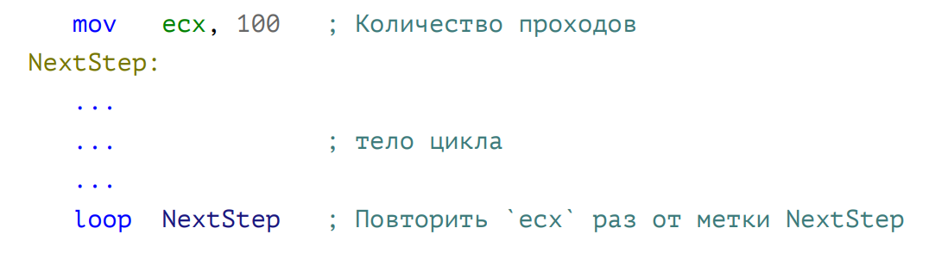
Иструкция loop выполняется в два этапа. Сначала из регистра ecx вычитается единица и его значение сравнивается с нулём. Если регистр не равен нулю, то выполняется переход к указанной метке. Иначе переход не выполняется и управление передаётся команде, которая следует сразу после команды loop.

3.Выполнение лабораторной работы
3.1. Реализация циклов в NASM
Создали каталог для программам лабораторной работы № 8, перешли в него и далее создали файл lab8-1.asm: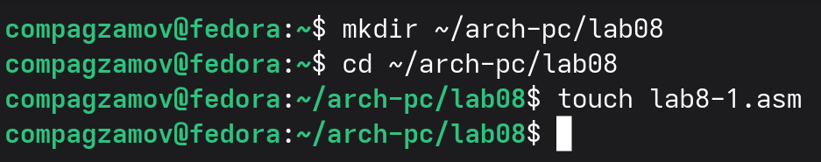
Рис. 8.2. lab01
При реализации циклов в NASM с использованием инструкции loop необходимо помнить о том, что эта инструкция использует регистр ecx в качестве счетчика и на каждом шаге уменьшает его значение на единицу. В качестве примера рассмотрели программу, которая выводит значение регистра ecx. Внимательно изучили текст программы (Листинг 8.1) и ввели его в файл lab8-1.asm.
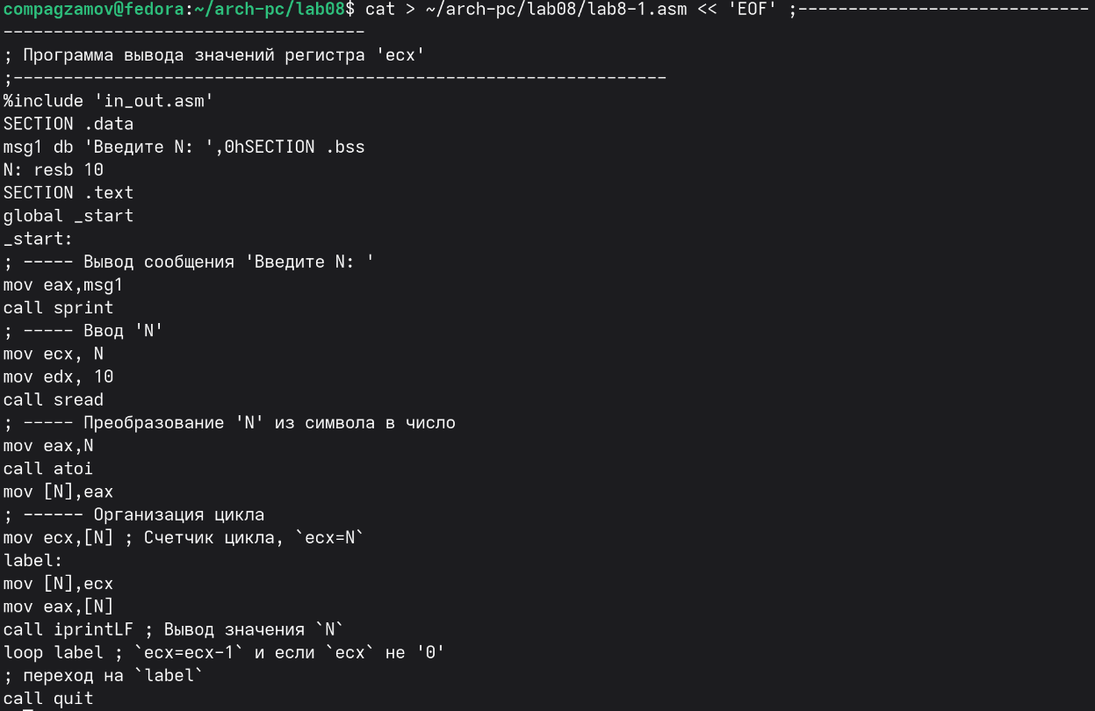
Рис. 8.3. lab02

Сохранили файл и проверили его работу: работа корректна.
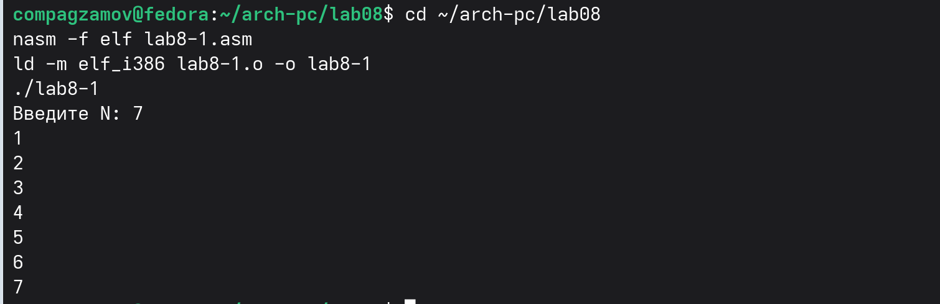
Рис. 8.4. lab03
Изменили текст программы, добавив изменение значение регистра ecx в цикле.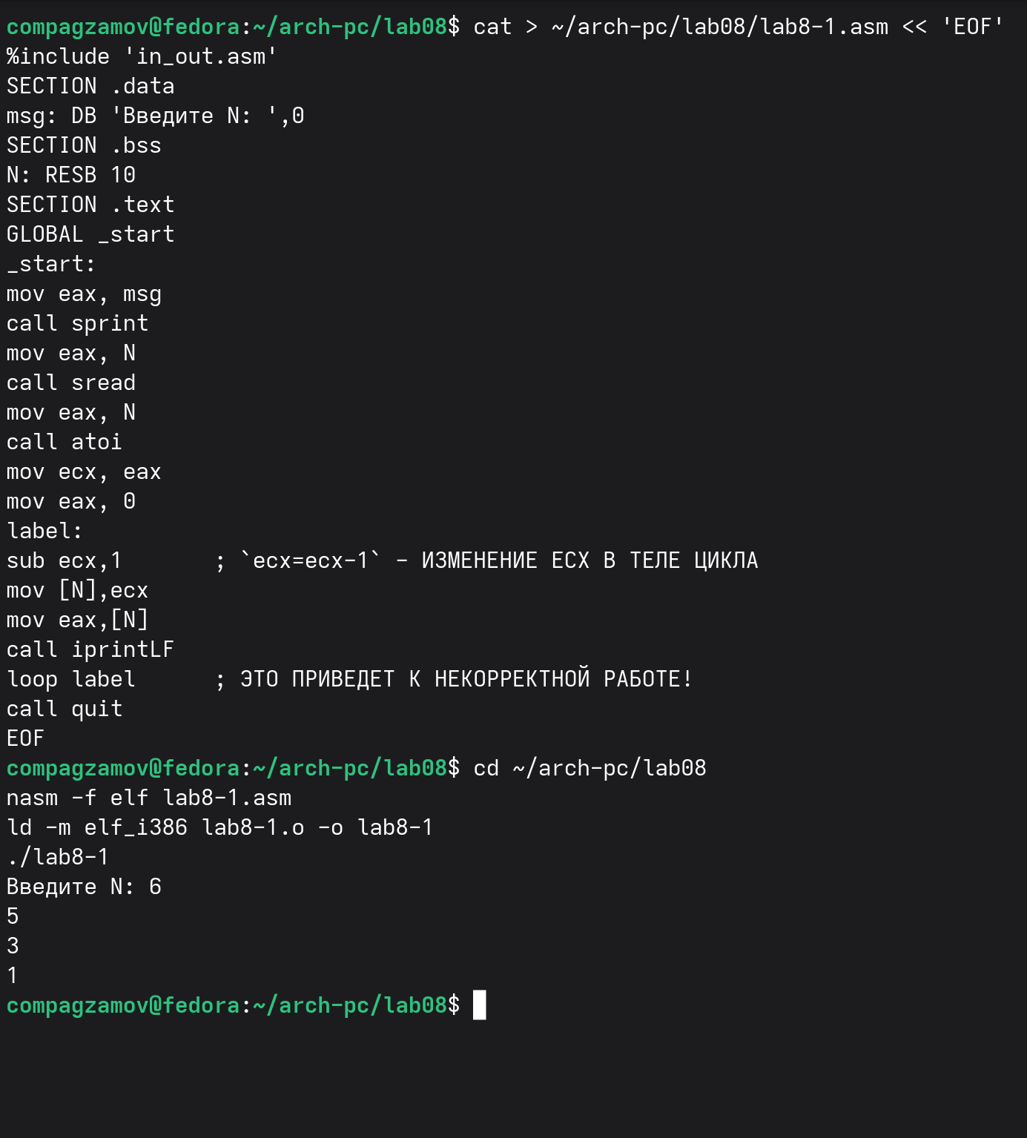
Рис. 8.5. lab04
Теперь из-за того, что регистр ecx на каждой итерации уменьшается на два значения, количество итераций уменьшается вдвое.
Добавили команды push и pop в программу, и теперь количество итераций совпадает введённому N, но произошло смещение выводимых чисел на -1. 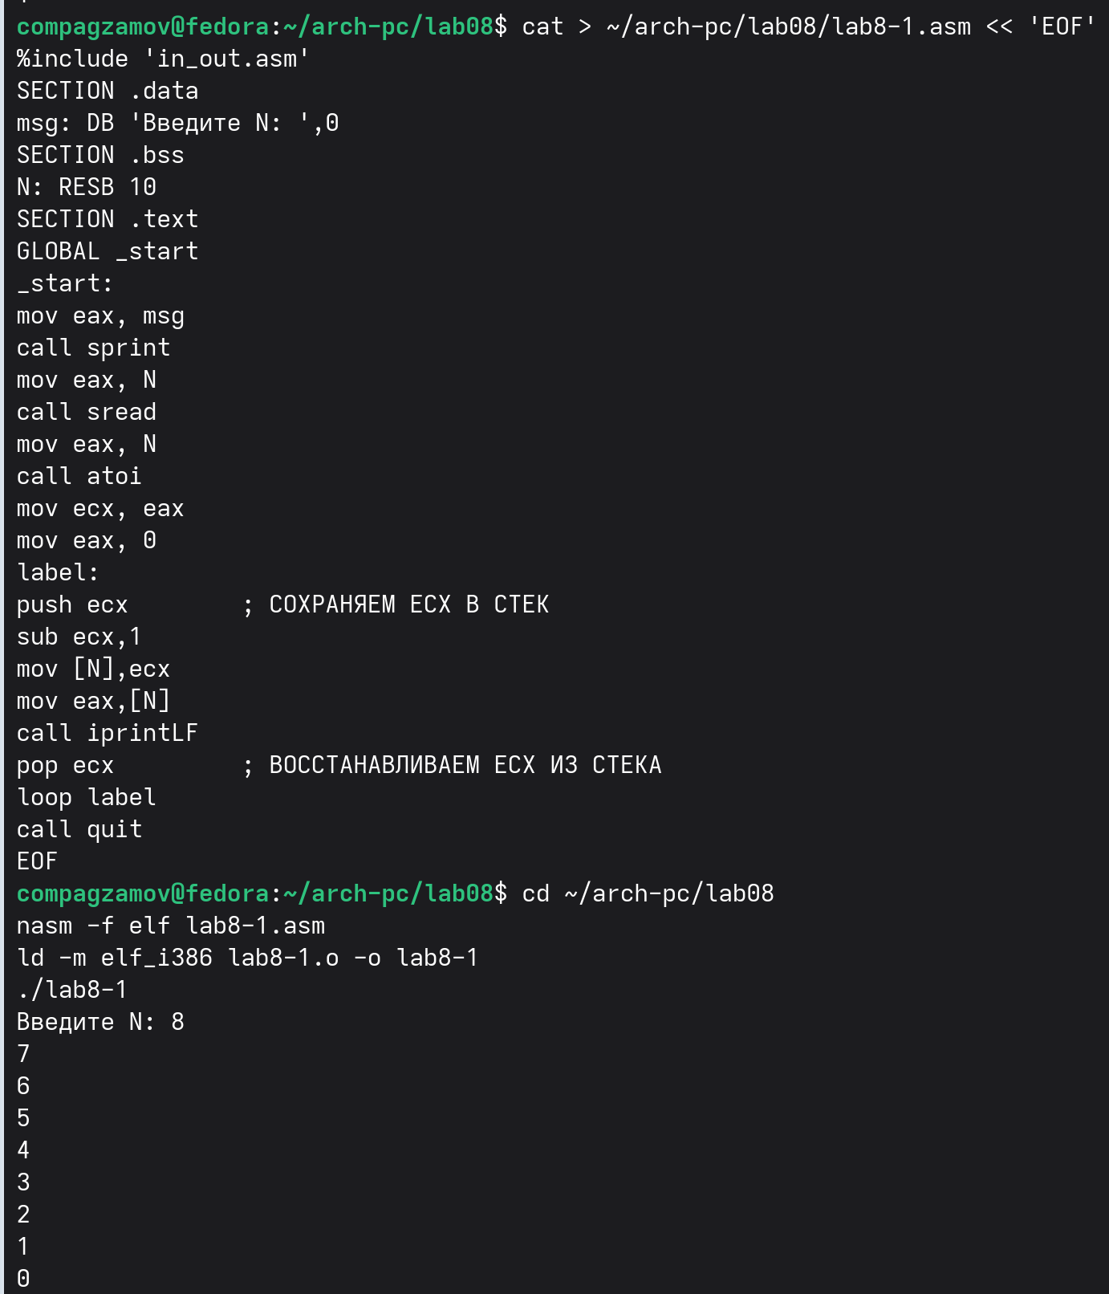

Рис. 8.6. lab05

3.2. Обработка аргументов командной строки
Создали файл lab8-2.asm в каталоге ~/arch-pc/lab08 и введите в него текст программы из листинга 8.2. Создали исполняемый файл и запустили его, указав аргументы: аргумент1 аргумент 2 ‘аргумент 3’. Было обработано 4 аргумента, ибо
Пробелы делят аргументы на 4, но при этом, можно использоват пробелы внутри отдельных аргументов, используя фигурные скобки.

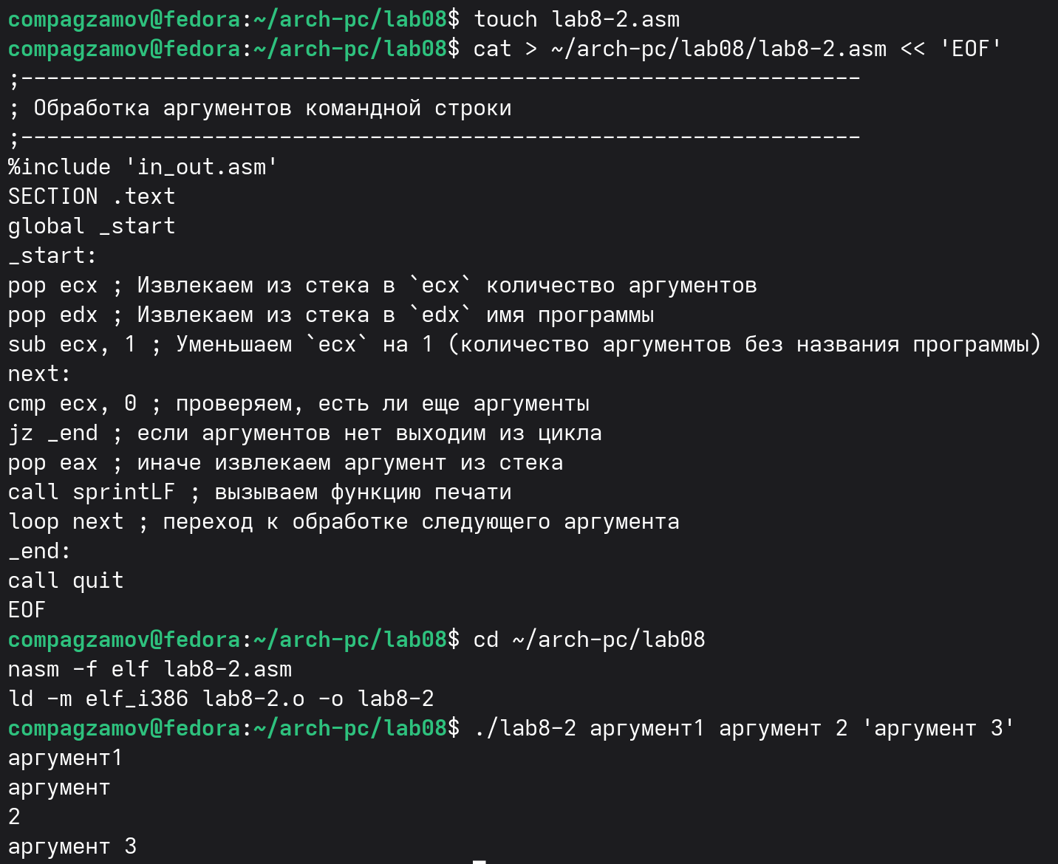

Рис. 8.7. lab06
Рассмотрели еще один пример программы которая выводит сумму чисел, которые передаются в программу как аргументы. Создали файл lab8-3.asm в каталоге ~/arch-pc/lab08 и ввели в него текст программы из листинга 8.3.
Создали исполняемый файл и запустили его, указав аргументы. Пример результата работы программы:
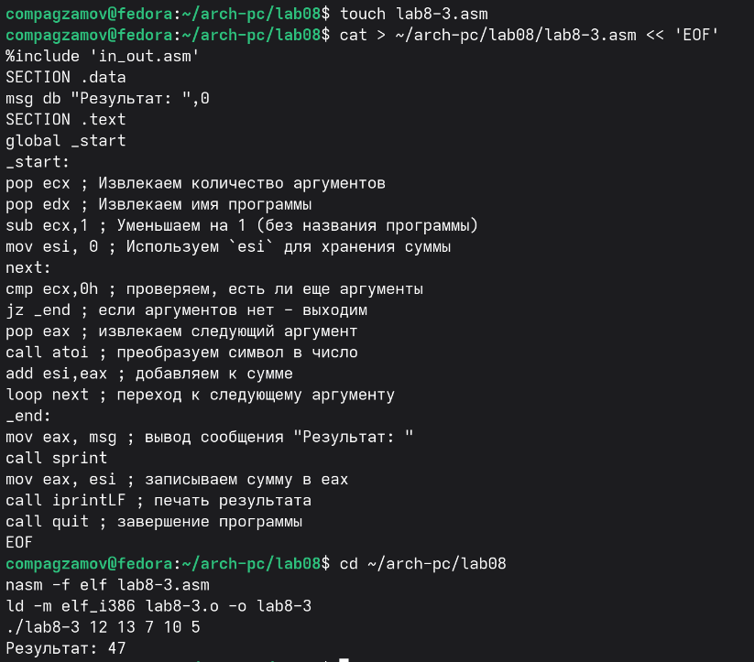
Рис. 8.8. lab07
Изменили текст программы из листинга 8.3 для вычисления произведения аргументов командной строки.
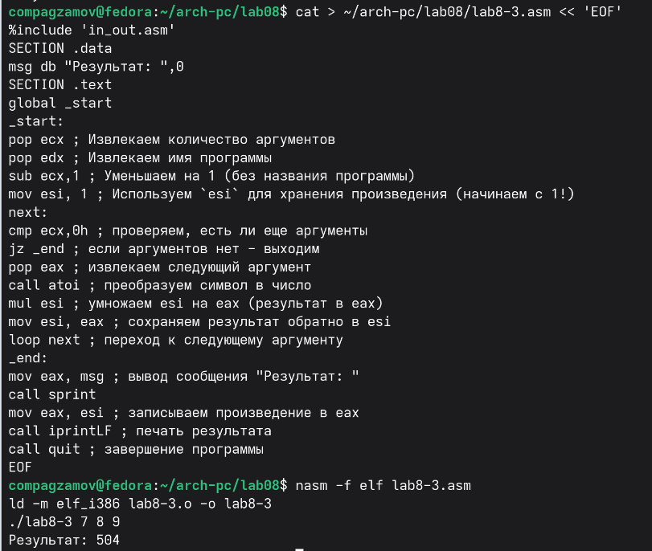
Рис. 8.9. lab08
4. Выполнение самостоятельной работы
Написали программу, которая находит сумму значений функции 𝑓(𝑥) для 𝑥 = 𝑥1 , 𝑥2 , ..., 𝑥𝑛, т.е. программа должна выводить значение 𝑓(𝑥1 ) + 𝑓(𝑥2 ) + ... + 𝑓(𝑥𝑛). Значения 𝑥𝑖 передаются как аргументы. Вид функции 𝑓(𝑥) выбрали из таблицы 8.1 вариантов заданий в соответствии с вариантом, полученным при выполнении лабораторной работы № 7(вариант 8: 7+2x)
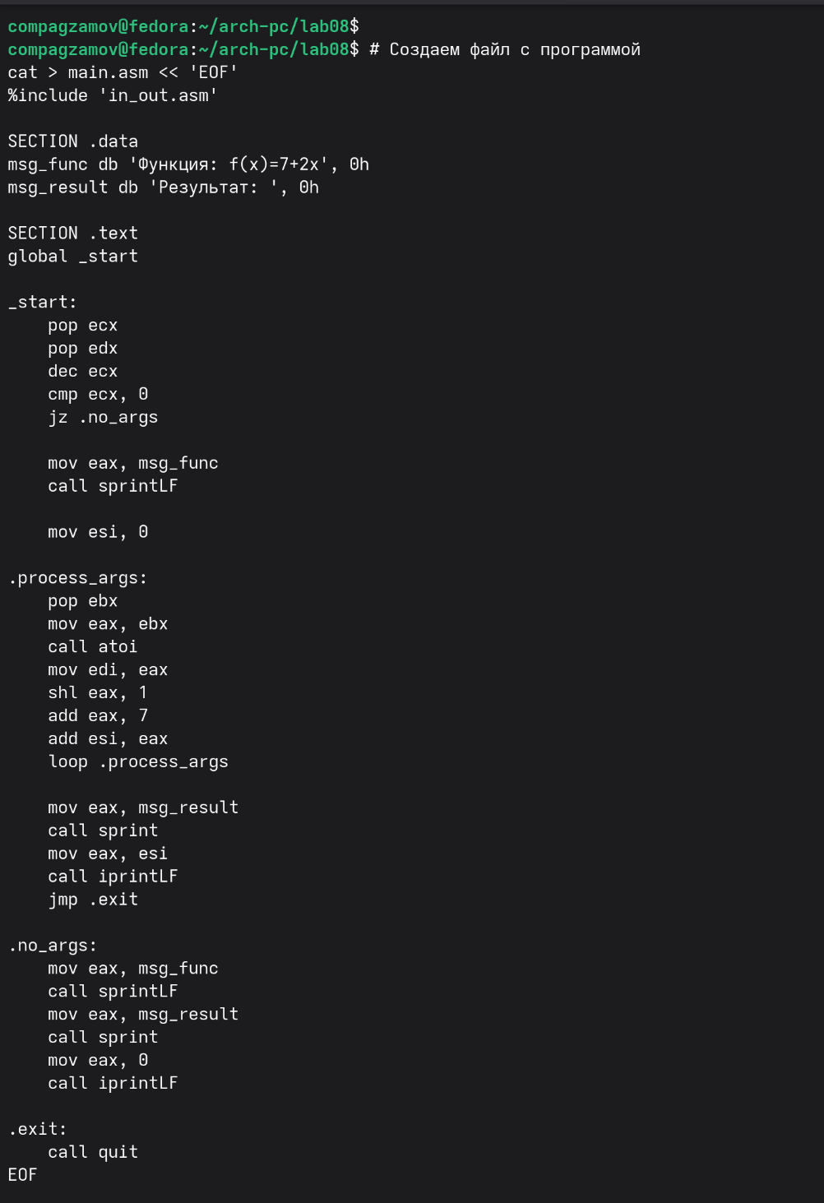
Рис. 8.10. sam01
Создали исполняемый файл и проверили его работу на нескольких наборах 𝑥 = 𝑥1 , 𝑥2 , ..., 𝑥𝑛.

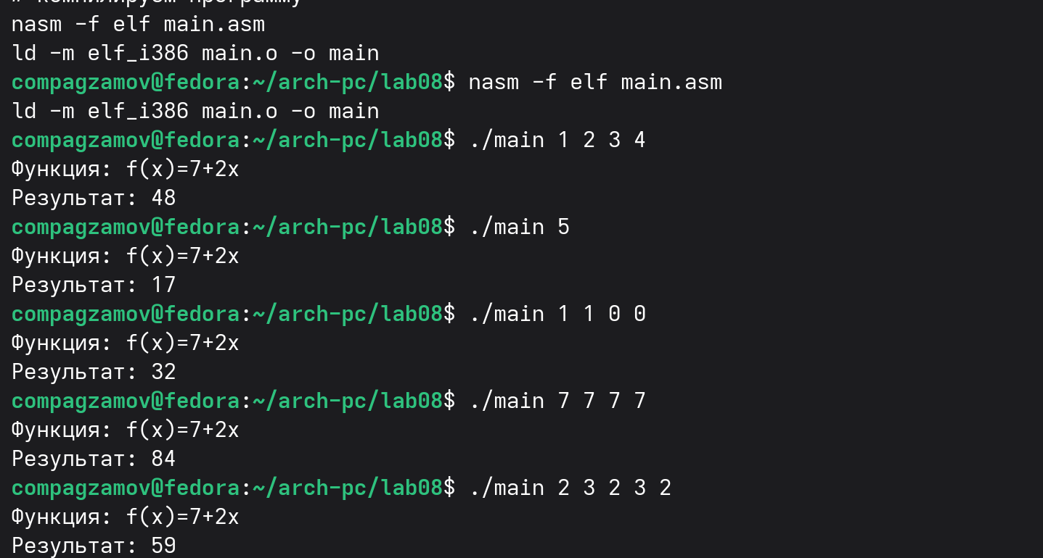
Рис. 8.11. sam02

Совершили проверку с различными значениями, и все окончательные выводы оказались правильными.

5.Выводы
В ходе лабораторной работы были приобретены практические навыки написания программ на языке ассемблера NASM с использованием циклов и обработкой аргументов командной строки. Были изучены следующие ключевые аспекты:
1. Работа команды loop
Команда loop использует регистр ECX в качестве счетчика циклов. При выполнении команды значение ECX автоматически уменьшается на 1, после чего производится проверка - если ECX не равен нулю, выполняется переход на указанную метку. Это позволяет компактно организовывать циклы с фиксированным количеством итераций.
2. Организация циклов через условные переходы
Альтернативный способ создания циклов без использования loop involves применение команд арифметики и условных переходов. Например, конструкция dec ecx followed by jnz метка обеспечивает аналогичную функциональность, но предоставляет большую гибкость, позволяя использовать различные условия выхода из цикла и любые регистры в качестве счетчиков.
3. Определение стека
Стек представляет собой структуру данных типа LIFO (Last-In-First-Out), где последний добавленный элемент извлекается первым. В архитектуре x86 стек реализован как область памяти с динамическим указателем вершины стека (ESP/RSP), которая растет в сторону младших адресов.
4. Механизм выборки данных из стека
Выборка данных из стека осуществляется в строгом соответствии с принципом LIFO. Команда push сохраняет данные в стек, уменьшая указатель стека, а команда pop извлекает данные, увеличивая указатель. Такой подход гарантирует, что последний сохраненный элемент будет извлечен первым, что критически важно для корректного управления данными и адресами возврата при вызовах функций.

